GUÍA DE APRENDIZAJE N° 6

ASIGNATURA/MÓDULO: ARTES | CURSO: 6TO BÁSICO
DOCENTE: Tamara González
CORREO ELECTRÓNICO DOCENTE: tamaragonzalezicp@gmail.com

ALUMNO/A: | FECHA:
OBJETIVOS DE APRENDIZAJE:
- Identificar grabado.
LINK CÁPSULA EDUCATIVA:
LINK VÍDEOS DE APOYO:
INSTRUCCIONES GENERALES PADRES/APODERADOS Y ESTUDIANTES
- Esta guía de aprendizaje SI DEBE SER ENVIADA O ENTREGADA PARA SER REVISADA. Puedes resolverla en tu cuaderno o imprimirla y resolver en la misma guía. Si tienes computador puedes resolverla en un archivo (WORD) y enviarla a tu profesor/a de asignatura y/o módulo, a través de correo electrónico o fotografia a traves de whatsapp.
- RECUERDA que, en caso de dudas, puedes comunicarte con tu profesor/a de asignatura y/o módulo de lunes a viernes, de 08:30 a 18:00 horas, a través de correo electrónico. Recibirás tu respuesta en un máximo de 3 días hábiles.
- NO OLVIDES indicar en el ASUNTO del correo electrónico, el curso al que perteneces, la guía que consultas y tu nombre. Por ejemplo, “1°MEDIO ROBLE, GUIA 1, NOMBRE ESTUDIANTE”, para poder agilizar la respuesta que esperas.
¡Recordemos!

El grabado es una disciplina en la que el artista utiliza diferentes técnicas de impresión, que tienen en común el dibujar una imagen sobre una superficie llamada matriz, a la cual se le aplica tinta que posteriormente será transferida por presión a otra superficie como papel o tela.

ACTIVIDAD: Realizar una monocopia (Técnica de grabado) con materiales caseros y el uso de contraste de colores ¡déjate llevar!
Materiales  - Bandeja de plumavit o gomaeva.  - Témpera  - Pincel  - Una hija blanca | Procedimiento  - Cortar la bandeja de plumavit o goma Eva con un tamaño de 15cm x 10cm  - Dibujar libremente en la bandeja de plumavit o goma Eva.  - Cuando el dibujo esté terminado, pinta con témperas de distintos colores sobre la bandeja de plumavit o goma Eva. DEBES CREAR CONTRASTE DE COLOR  - Voltea la bandeja de plumavit o goma Eva sobre el papel blanco.  - Presionar con cuidado, sin arrastrar la mano.  - Con cuidado retirar la bandeja de plumavit o goma Eva.  - ¡DISFRUTA Y REALIZA LAS COPIAS QUE QUIERAS!  - Manda la foto de tu trabajo

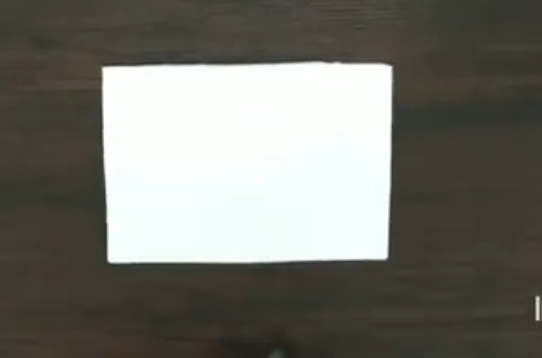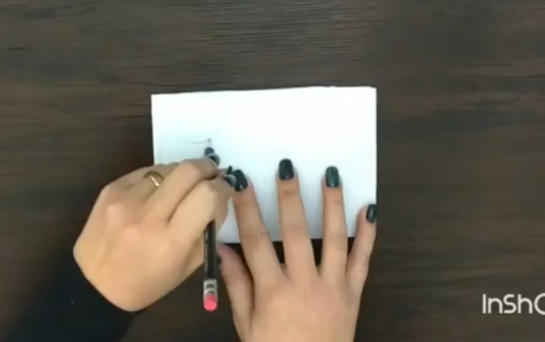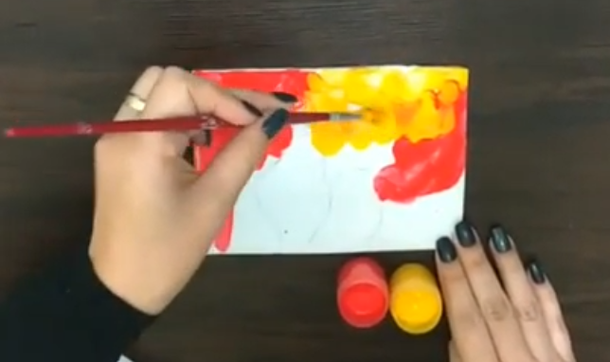
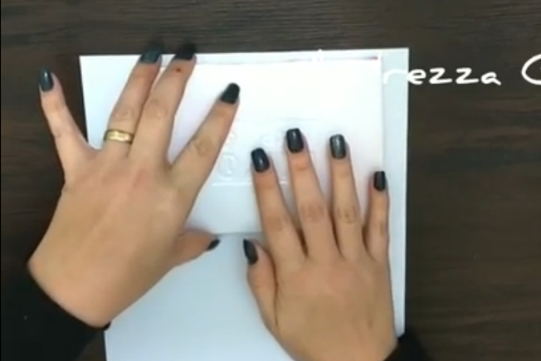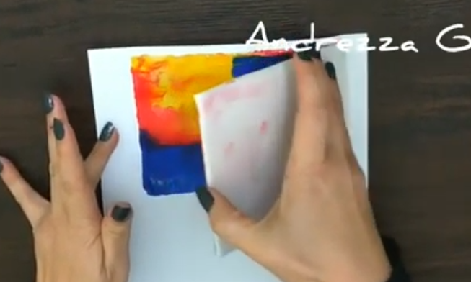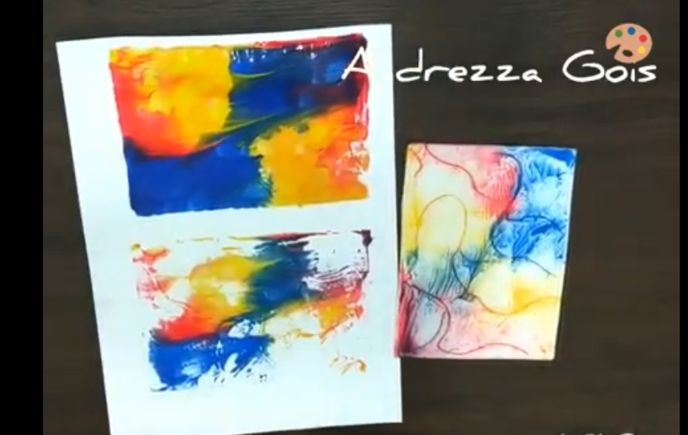

¡Estoy feliz por tu esfuerzo!
Que tengan un lindo día junto a la familia.

